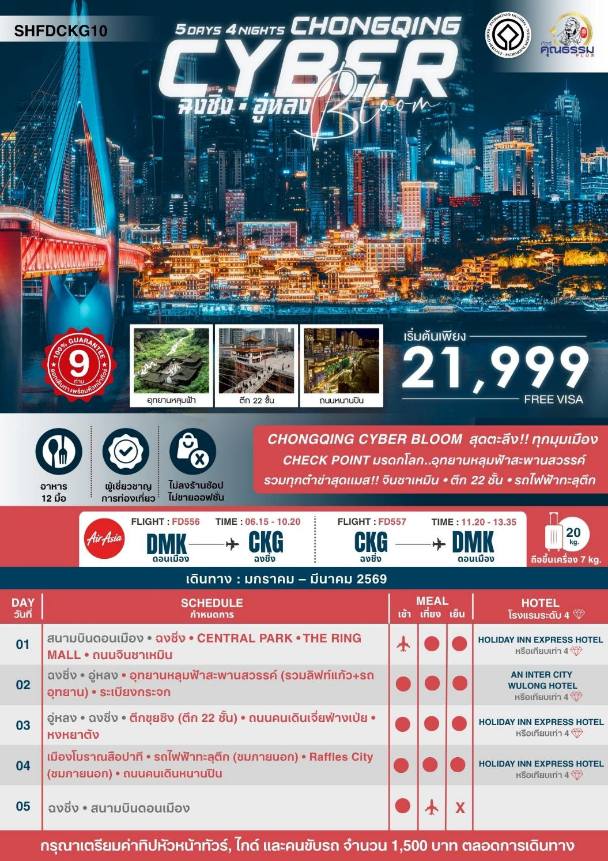

โปรแกรมการเดินทาง
03.00 น. พร้อมกันที่ สนามบินดอนเมือง ณ อาคารผู้โดยสารขาออก (ระหว่างประเทศ) ชั้น 3 สายการบิน AIR ASIA (FD) โดยมีเจ้าหน้าที่จากทางบริษัทฯ คอยต้อนรับ และอำนวยความสะดวกแด่ท่านก่อนออกเดินทาง
06.15 น. เหินฟ้าสู่ ฉงชิ่ง โดยสายการบิน THAI AIR ASIA เที่ยวบินที่ FD556
** สำหรับพีเรียดเดินทางวันที่ 10 มกราคม 2569 เที่ยวบินขาไปเป็น FD552 :14.45-18.50 **
เดินทางถึงสนามบินเมืองฉงชิ่ง บริการอาหารค่ำ ณ ภัตตาคาร และนำท่านต๋าข่า ถนนจินซาเหมิน จากนั้นนำท่านเดินทางเข้าสู่ที่พัก
- เที่ยวบินหรือเวลาอาจมีการเปลี่ยนแปลง ทั้งนี้ขึ้นอยู่กับสายการบินเป็นผู้กำหนด
- ขอสงวนสิทธิ์ในการเลือกที่นั่งบนเครื่องบิน เนื่องจากการจัดที่นั่งบนเครื่องบิน เป็นสิทธิ์ของเจ้าหน้าที่เช็คอิน ซึ่งทางบริษัทไม่สามารถเข้าไปแทรกแซงได้
กรณีผู้เดินทาง ต้องการขอวีลแชร์กรุณาแจ้งความประสงค์ กับเจ้าหน้าที่หน้าเคาน์เตอร์เช็คอิน ณ วันเดินทาง ทั้งนี้มีค่าใช้จ่ายเพิ่มเติมจากทางสายการบิน
หมายเหตุ: การขอวีลแชร์ ไม่สามารถทำการจองล่วงหน้าได้ ต้องเเจ้งกับเคาน์เตอร์สายการบินในวันเช็คอินเท่านั้น!!
(บริการอาหารและเครื่องดื่มบนเครื่อง)
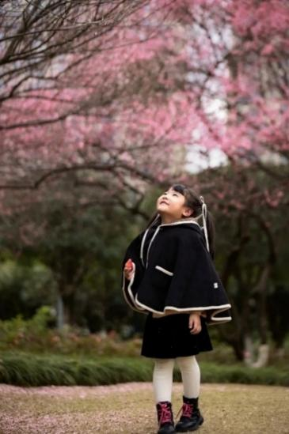
10.20 น. เดินทางถึง สนามบินเมืองฉงชิ่ง ตั้งอยู่ภาคตะวันตกของประเทศจีน ทั้งเป็นมหานครที่ใหญ่ที่สุดของประเทศจีน และเป็นศูนย์กลางของการคมนาคมทางบก ทางน้ำ จากนั้นนำท่านผ่านพิธีการตรวจคนเข้าเมืองและรับสัมภาระเรียบร้อยแล้ว
เที่ยง รับประทานอาหารกลางวันสไตล์ฉงชิ่ง
บ่าย นำท่านชม CENTRAL PARK สวนสาธารณะขนาดใหญ่ที่สุดในเขตเมืองฉงชิ่ง และถูกขนานนามว่าเป็น “ปอดสีเขียวแห่งใหม่ของมหานครฉงชิ่ง” ภายในสวนแบ่งออกเป็นหลายโซน เช่น โซนป่าธรรมชาติ โซนดอกไม้ ให้ท่าน ชมดอกเหมยชื่อดัง เริ่มบานในเดือนม.ค.-ก.พ.ของทุกปี และช่วงเดือน มี.ค.-เม.ย.ของทุกปี สามารถชมดอกซากุระบาน ซึ่งที่นี่ได้แรงบันดาลใจจาก Central Park ในนิวยอร์ก แต่ผสมผสานความเป็นธรรมชาติของพื้นที่ภูเขาและแม่น้ำแบบเฉพาะของฉงชิ่ง
หมายเหตุ : ดอกไม้บาน จำนวน มาก หรือ น้อย ทั้งนี้ขึ้นอยู่กับสภาพภูมิอากาศในแต่ละปี

นำท่านเดินทางสู่ THE RING MALL ห้างที่เหมือนยกสวนพฤกษศาสตร์มาไว้ในห้าง ดีไซน์สุดล้ำ มีพันธุ์ไม้ป่าฝนเขตร้อนเกือบ 300 ชนิด ห้างนี้ออกแบบให้มีพื้นที่สีเขียวมากกว่า 70,000 ตารางเมตรโครงสร้างอาคารเป็นรูปวงแหวน ที่สื่อถึงเรื่องการเชื่อมโยงระหว่างธรรมชาติและไลฟ์สไตล์เมือง นอกจากมุมสวนที่ใหญ่แล้ว ทางห้างยังมีโซนอื่นๆ ไม่ว่าจะเป็นโซนอาหาร ร้านแบรนด์เนมดังระดับโลก ทั้งแฟชั่นและอิเล็กทรอนิกส์Entertainment zone มีโรงภาพยนตร์พรีเมี่ยม และ สวน indoor พื้นที่พักผ่อนฯลฯ
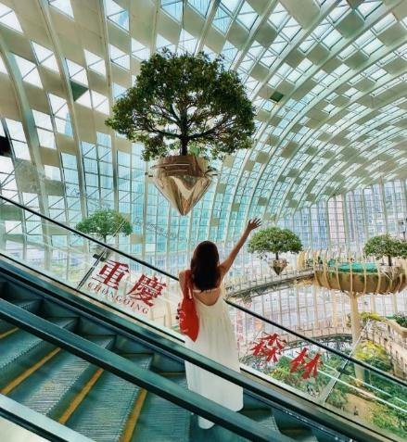
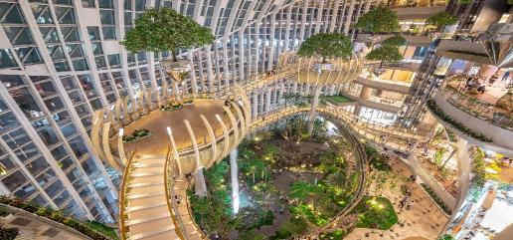
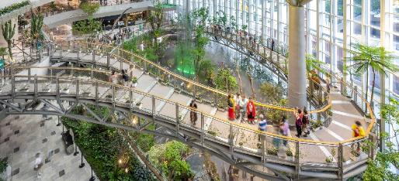

ค่ำ รับประทานอาหารกลางวันสไตล์ฉงชิ่ง
หลังอาหารค่ำนำท่านสู่ ถนนจินซาเหมิน (ฝั่งตรงข้ามหงหยาต้ง) อยู่ริมฝั่งแม่น้ำเจียหลิง เป็นจุดชมวิวมุมมองใหม่ที่ท่านจะได้สัมผัสมุมมองหงหยาต้งแบบใหม่ไม่ซ้ำใคร เป็นแลนด์มาร์กชื่อดังของฉงชิ่งอีกหนึ่งแห่งหนึ่ง นับว่าเป็นทำเลทองที่ห้ามพลาดมาต๋าข่า โดยเฉพาะยามค่ำคืนสามารถมองเห็นอาคารหงหยาต้งส่องไฟระยิบระยับ สวยงาม ที่นี่เป็นมุมถ่ายรูป "หงหยาต้งทั้งหลัง" ที่สมบูรณ์ที่สุด โดยเฉพาะตอนค่ำที่ไฟส่องสว่างตระการตา
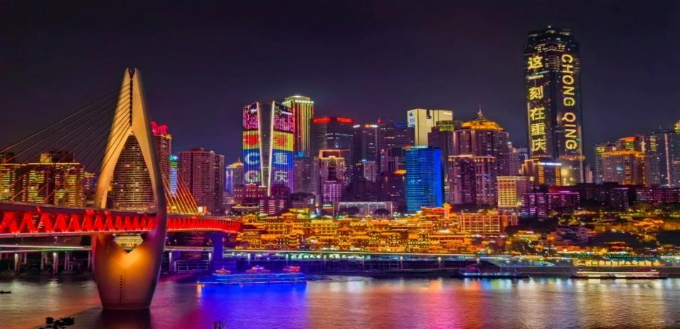

พักที่ HOLIDAY INN EXPRESS HOTEL หรือเทียบเท่าระดับ 4
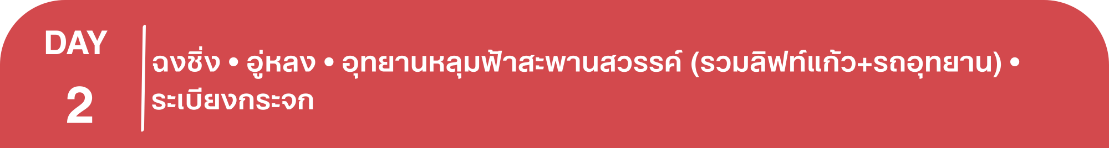
เช้า รับประทานอาหารเช้า ณ ห้องอาหารโรงแรม
นำท่านเดินทางสู่ เมืองอู่หลง (ใช้เวลาเดินทางประมาณ 3 ชั่วโมง) ตั้งอยู่ทางทิศตะวันออกเฉียงใต้ของเมืองฉงชิ่ง เป็นเมืองที่โอบล้อมด้วยภูเขาสูง มีแม่น้ำอู่เจียงตัดผ่านเป็นแม่น้ำสายหลักในเมืองอู่หลง
เที่ยง รับประทานอาหารกลางวันสไตล์อู่หลง

บ่าย นำท่านเดินทางสู่ อุทยานหลุมฟ้าสะพานสวรรค์ (รวมลิฟท์แก้ว+รถอุทยาน) ภูผาที่น่าอัศจรรย์ ชม 3 สะพานสวรรค์ แหล่งท่องเที่ยวทางธรรมชาติแหล่งใหม่ล่าสุดที่ได้รับการรับรองจากยูเนสโก้ให้เป็นมรดกโลกทางธรรมชาติในปี ค.ศ.2007 นอกจากนี้บริเวณหุบเหวด้านล่างยังเป็นที่ตั้งของ บ้านโบราณกลางหุบเขา เป็นฉากใหญ่ที่ใช้ถ่ายทำภาพยนตร์เรื่อง ศึกโค่นบัลลังก์วังทอง ล่าสุดเป็นฉากหลังของภาพยนตร์ฮอลีวู้ดเรื่อง TRANSFORMERS 4
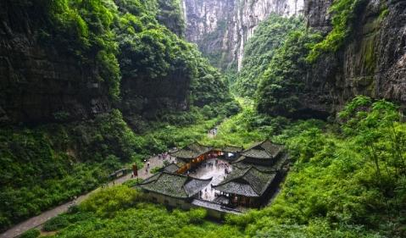
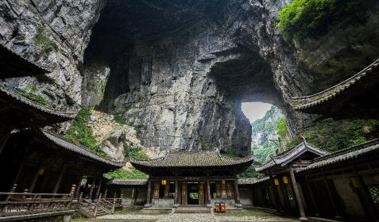

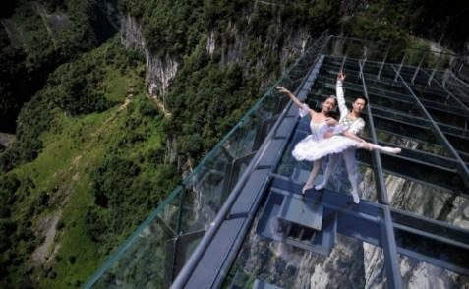
จากนั้นนำท่านชม ระเบียงกระจก ขนาดใหญ่ กว้าง 26 ตารางเมตร ยื่นออกมาจากหน้าผาของภูเขาลูกหนึ่งในอุทยานหลุมฟ้า 3 สะพานสวรรค์ เป็นจุดชมวิวแห่งใหม่ในอุทยาน ด้วยความสูงถึง 1,200 เมตรเหนือระดับน้ำทะเล
(หมายเหตุ: กรณีที่ทางอุทยานประกาศปิด หรือ ไม่อนุญาตให้ไปชมวิว ณ ระเบียงกระจกด้วยเหตุผลของอุทยานฯ จะไม่มีการคืนเงิน หรือจัดรายการอื่นทดแทน เนื่องจากอุทยานได้รวมค่าใช้จ่ายไว้ทั้งหมดแล้ว)
ค่ำ รับประทานอาหารค่ำสไตล์อู่หลง
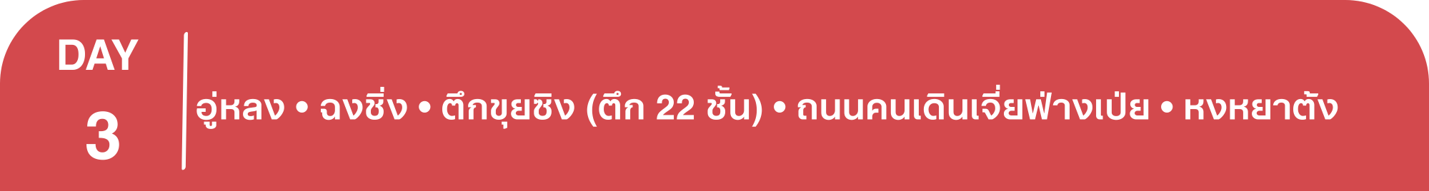
พักที่ AN INTER CITY WULONG HOTEL หรือเทียบเท่าระดับ 4
เช้า รับประทานอาหารเช้า ณ ห้องอาหารโรงแรม
นำท่านเดินทางกลับ เมืองฉงชิ่ง (ใช้เวลาเดินทางประมาณ 3 ชั่วโมง) เป็นมหานคร 1 ใน 4 ของสาธารณรัฐประชาชนจีน
เที่ยง รับประทานอาหารกลางวันสไตล์ฉงชิ่ง
บ่าย นำท่านเดินทางสู่ ตึกขุยซิง (ตึก 22 ชั้น) ตึกสุดแปลกในเมืองฉงชิ่ง มีการสร้างสะพานลอยฟ้าเชื่อมต่อตึกทั้งสองหลังขึ้นที่ชั้น 22 ขนานกัน 2 สะพาน มีความยาว 23 เมตร กว้าง 4 เมตร สูงจากพื้นดิน 68.5 เมตร และมีลวดสลิงยึดดึงไว้อีก 8 เส้น เพื่อให้ผู้คนได้ใช้เดินข้ามเพื่อย่นระยะเวลาในการเดินทางจากตึกหนึ่งไปอีกตึกหนึ่ง ซึ่งปกติต้องเวลาเดินประมาณ 20 นาที ซึ่งนอกจากจะช่วยย่นระยะเวลาแล้ว ยังได้ชมวิวทิวทัศน์ข้างล่างและบริเวณรอบๆ ได้อย่างตื่นตาตื่นใจ
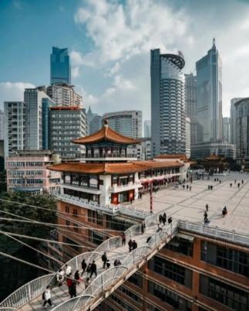
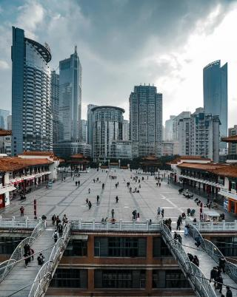
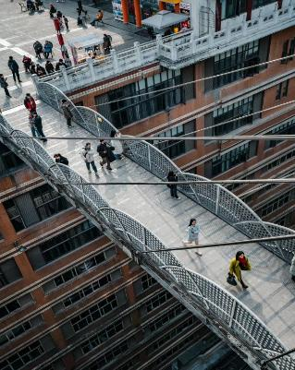

นำท่านช้อปปิ้ง ถนนคนเดินเจี่ยฟ่างเป่ย ศูนย์กลางทางการค้าขนาดใหญ่ใจกลางเมือง เต็มไปด้วยร้านค้า กว่า 3,000 ร้านอาหาร
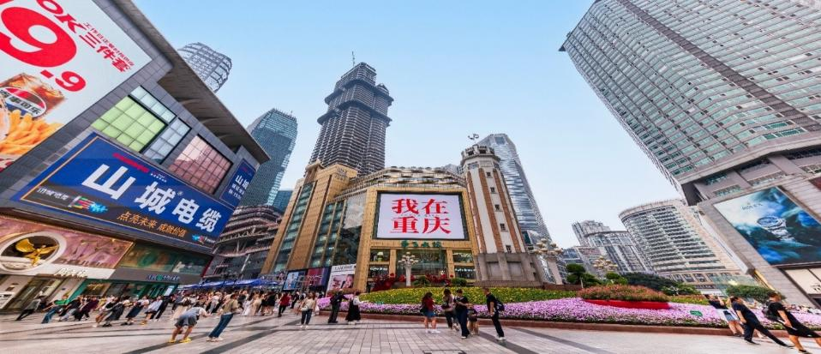

ค่ำ รับประทานอาหารค่ำ เมนู...บุฟเฟต์สุกี้
หลังอาหารค่ำนำท่าน ช้อปปิ้งหงหยาต้ง เป็นแหล่งช้อปปิ้งขนาดใหญ่ แบ่งเป็นโซนหลายชั้น ในส่วนของชั้น 4 จะเป็นตลาดของกิน เต็มไปด้วยร้านค้ามากมาย ตกแต่งในสไตล์จีนโบราณ ที่โดดเด่นเห็นจะเป็นสินค้าแปรรูป และเครื่องเทศโดยเฉพาะหม่าล่า วัตถุดิบที่ชาวจีนเสฉวน นิยมใส่ลงไปในอาหาร

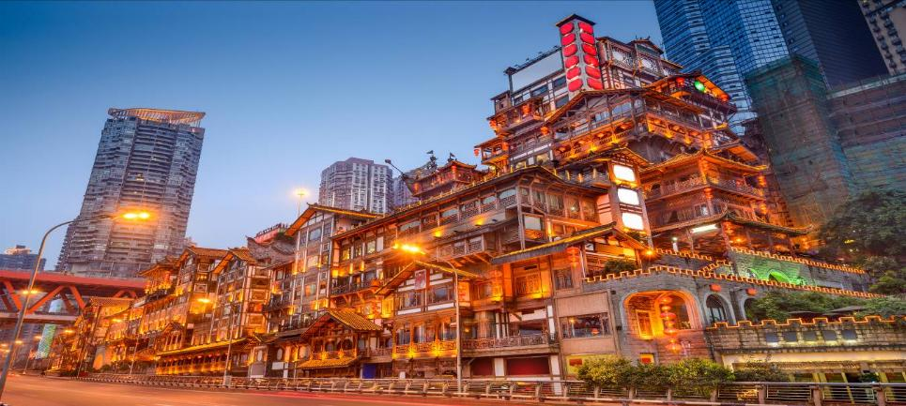


พักที่ HOLIDAY INN EXPRESS HOTEL หรือเทียบเท่าระดับ 4
เช้า รับประทานอาหารเช้า ณ ห้องอาหารโรงแรม
นำท่านเดินทางสู่ เมืองโบราณสือปาที ย่านประวัติศาสตร์เก่าแก่ใจกลางนครฉงชิ่ง ที่ได้รับการบูรณะใหม่ให้กลายเป็นแหล่งท่องเที่ยวเชิงวัฒนธรรม โดยยังคงเอกลักษณ์ของ ฉงชิ่งแบบดั้งเดิมเอาไว้ เดิมเมืองโบราณแห่งนี้ต้นกำเนิดมาจากราชวงศ์ หมิงและชิง ในเวลานั้น ฉงชิ่งเป็นประตูสู่มณฑลเสฉวน เป็นศูนย์กลางการค้าขาย ส่วนบนและส่วนล่างของเมืองถูกคั่นด้วยเนินสูงชัน ทำให้ขึ้นลงได้ยาก จึงสร้างบันได 18 ขั้น เพื่อบรรเทาภาระการขนส่ง จึงเป็นที่มาของชื่อเมืองโบราณสือปาที ให้ท่านสัมผัสบรรยากาศแบบผสมผสานยุคเก่า-ใหม่ ชมอาคารไม้โบราณแบบสไตล์ “บ้านไม้ฉงชิ่ง” เดินเล่นถ่ายรูปแวะชิมช้อปตาม ร้านค้า คาเฟ่ ร้านขายของ และร้านอาหาร ตามไสตล์เสน่ห์คลาสสิกแห่งฉงชิ่ง
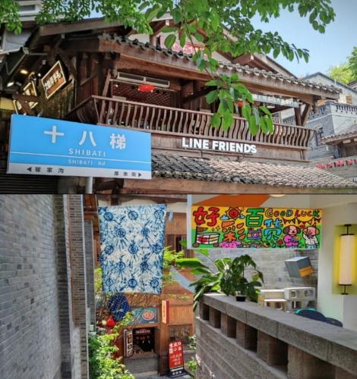
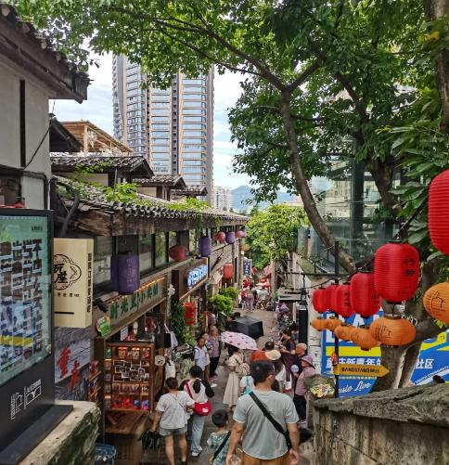

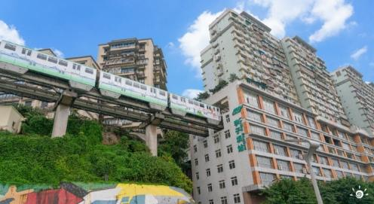
นำท่านสัมผัสประสบการณ์ใหม่..ชมรถไฟฟ้าทะลุตึก (ชมภายนอก) มุมต๋าข่ายอดฮิต!ที่ต้องมาถ่ายรูป กับรถไฟฟ้าที่มีความแปลกไม่เหมือนใคร เนื่องจากถูกสร้างขึ้นมาให้ลอดผ่านอาคารต่างๆ ได้โดยไม่ต้องทุบตึกทิ้ง รถไฟทะลุตึกสายนี้เรียกว่า Mountain City ตั้งอยู่ในเมืองฉงชิ่ง เป็นรถไฟชนิดพิเศษที่ถูกสร้างขึ้นบนตึกสูงถึง 19 ชั้นโดยนักวางแผนได้ทำการสร้างสถานี Liziba Station ในอาคารที่มีประชาชนพักอาศัยอยู่อย่างหนาแน่น ตั้งแต่ตึกชั้นที่ 6 ไปจนถึงชั้นที่ 8 โดยให้ประชาชนที่อยู่ในพื้นที่บริเวณนั้นสามารถใช้บริการรถไฟจากสถานีดังกล่าวได้อย่างสะดวกสบาย แม้ว่าประชาชนในพื้นที่บริเวณดังกล่าว จะอาศัยอยู่ในบริเวณที่ใกล้เคียงกับสถานีรถไฟที่เต็มไปด้วยความวุ่นวาย แต่เมื่อไหร่ก็ตามที่รถไฟได้เข้าสู่ชานชาลา ทางเจ้าหน้าที่จะปิดเสียงลงด้วยอุปกรณ์ชนิดพิเศษ ซึ่งจะทำให้เสียงของรถไฟดังไม่ต่างจากการเปิดเครื่องล้างจานเลย
เที่ยง รับประทานอาหารกลางวันสไตล์ฉงชิ่ง
บ่าย นำท่านเดินทางสู่ Raffles City Chongqing (ชมภายนอก) แลนด์มาร์กใหม่ของเมืองฉงชิ่ง กลุ่มอาคารระฟ้าที่ถูกสร้างขึ้นมาในปี 2019 เป็นการรวมกันของ 8 อาคาร เรียกว่า Crystal พร้อมทางเชื่อมลอยฟ้าเป็นการออกแบบโดย Moshe Safdie สถาปนิกชาวอิสราเอล หรือเรียกว่า Marina Bay Sands สาขา 2 สถานที่ตั้งและสร้างรูปลักษณ์ของอาคารสอดคล้องกับหลัก "ฮวงจุ้ย" คือทิศทางลมและน้ำ รวมถึงรูปร่างของพื้นที่ตั้งอยู่บนแผ่นดินทรงแหลมที่แม่น้ำ "แยงซีเกียง" และ "เจียหลิง" ไหลมาบรรจบกัน 8 อาคารเรียงรายเป็นรูปทรงใบเรือสำเภา สัญลักษณ์แห่งความยิ่งใหญ่ของชนชาวจีนเดินทางนำพาความมั่งคั่ง โอกาส และวัฒนธรรมประเพณีออกไปทั่วทุกมุมโลก
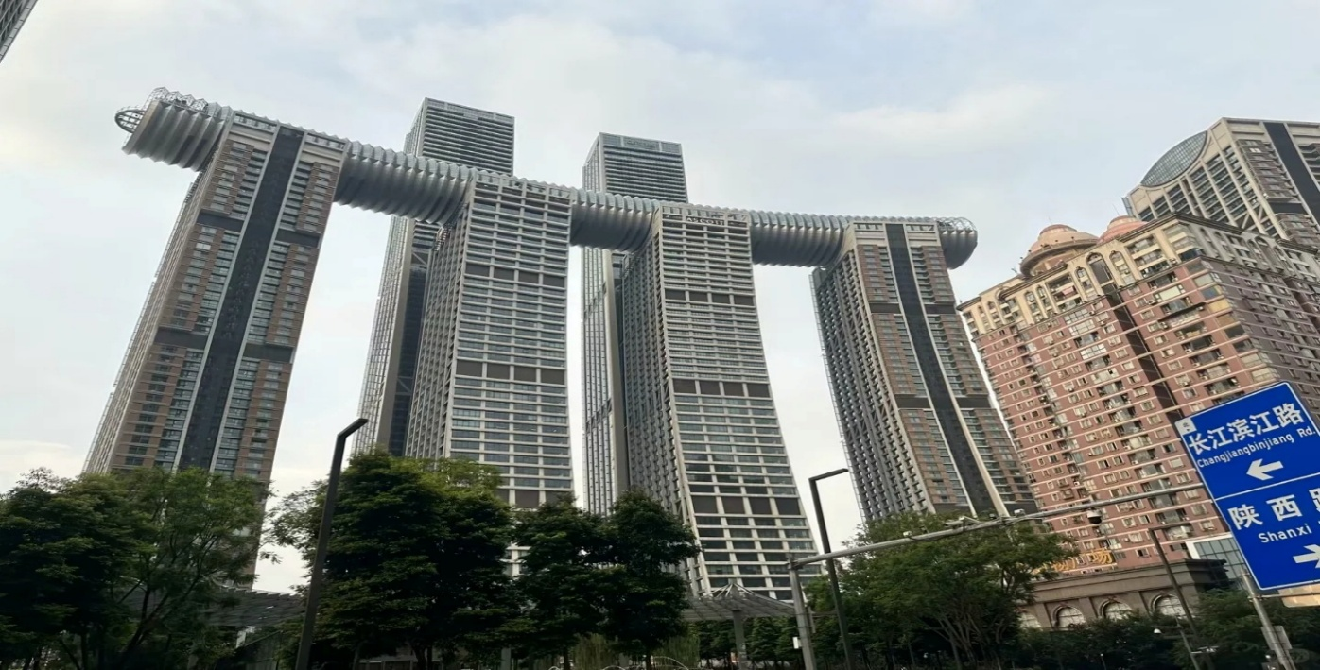

จากนั้นนำท่านสู่ ถนนหนานปิน เป็นถนนเลียบแม่น้ำแยงซีเจียง ฝั่งตรงข้ามกับย่านเจี่ยฟ่างเปยเป็นโซนสุดฮอตตอนกลางคืน มีไฟประดับ วิวตึกระฟ้า “ฉงชิ่งไนท์วิว” ที่โด่งดังทั่วจีนที่นี่เต็มไปด้วยร้านอาหาร คาเฟ่ rooftop และจุดล่องเรือชมวิวแม่น้ำให้ท่านได้ต๋าข่ากับฉงชิ่งไนท์วิว
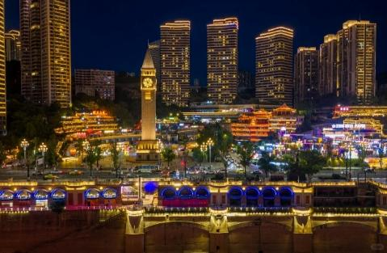
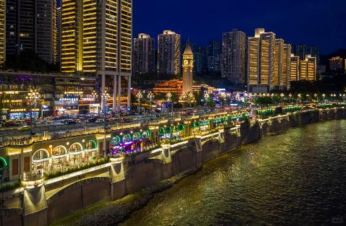

ค่ำ รับประทานอาหารค่ำสไตล์ฉงชิ่ง

พักที่ HOLIDAY INN EXPRESS HOTEL หรือเทียบเท่าระดับ 4
เช้า รับประทานอาหารเช้า ณ ห้องอาหารโรงแรม
สมควรแก่เวลา กรุณาตรวจเช็คสัมภาระให้เรียบร้อย เพื่อเตรียมตัวเดินทางสู่สนามบินเพื่อกลับกรุงเทพฯ
11.20 น. ออกเดินทางสู่ กรุงเทพฯ โดยสายการบิน THAI AIR ASIA เที่ยวบินที่ FD557
- เที่ยวบินหรือเวลาอาจมีการเปลี่ยนแปลง ทั้งนี้ขึ้นอยู่กับสายการบินเป็นผู้กำหนด
- ขอสงวนสิทธิ์ในการเลือกที่นั่งบนเครื่องบิน เนื่องจากการจัดที่นั่งบนเครื่องบิน เป็นสิทธิ์ของเจ้าหน้าที่เช็คอิน ซึ่งทางบริษัทไม่สามารถเข้าไปแทรกแซงได้
(บริการอาหารและเครื่องดื่มบนเครื่อง)
13.35 น. ถึง สนามบินดอนเมือง โดยสวัสดิภาพ พร้อมความประทับใจ......... ☺ ☺ ☺ ☺

********ขอบคุณทุกท่านที่ใช้บริการ********
☺ ☺ ☺ ☺ ซื่อสัตย์ จริงใจ ห่วงใย เน้นบริการ คืองานของเรา ☺ ☺ ☺ ☺

**หมายเหตุ: โปรแกรมและราคาสามารถเปลี่ยนแปลงได้ตามความเหมาะสมโดยไม่ต้องแจ้งให้ทราบล่วงหน้าทางบริษัทฯ จะถือผลประโยชน์ของลูกค้าเป็นสำคัญ**
***ในกรณีที่ลูกค้าต้องออกตั๋วโดยสารภายในประเทศ (เครื่องบิน ,รถทัวร์ ,รถไฟ) กรุณาติดต่อเจ้าหน้าที่ของบริษัทฯ เพื่อเช็คว่ากรุ๊ปมีการคอนเฟิร์มเดินทางก่อนทุกครั้ง เนื่องจากสายการบินอาจมีการปรับเปลี่ยนไฟล์ทบิน หรือเวลาบิน โดยไม่ได้แจ้งให้ทราบล่วงหน้า ทางบริษัทฯ จะไม่รับผิดชอบใด ๆ ในกรณี ถ้าท่านออกตั๋วภายในโดยไม่แจ้งให้ทราบและหากไฟล์ทบินมีการปรับเปลี่ยนเวลาบิน เพราะถือว่าท่านยอมรับในเงื่อนไขดังกล่าว***

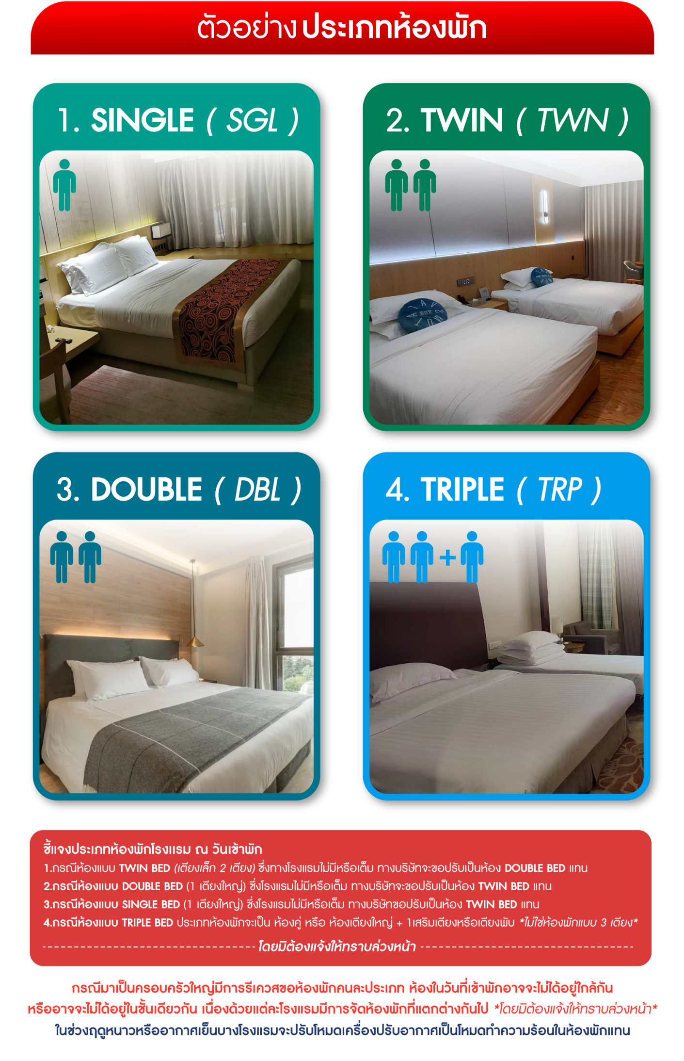

อัตราค่าบริการ (ราคาต่อท่าน)
คณะจอยทัวร์ขั้นต่ำ 9 ท่านออกเดินทางพร้อมหัวหน้าทัวร์

วันเดินทาง | ราคาทัวร์ผู้ใหญ่  พักห้องละ 2 ท่าน  (9 ท่านออกเดินทาง) | พักเดี่ยว  จ่ายเพิ่ม | ราคาทัวร์ผู้ใหญ่  ไม่รวมตั๋ว
7 – 11 มกราคม 2569 | 22,999 บาท/ท่าน | 4,000 บาท/ท่าน | 16,999 บาท/ท่าน
10 – 14 มกราคม 2569 | 21,999 บาท/ท่าน | 4,000 บาท/ท่าน | 16,999 บาท/ท่าน
21 – 25 มกราคม 2569 | 22,999 บาท/ท่าน | 4,000 บาท/ท่าน | 16,999 บาท/ท่าน
28 มกราคม – 1 กุมภาพันธ์ 2569 | 22,999 บาท/ท่าน | 4,000 บาท/ท่าน | 16,999 บาท/ท่าน
3 – 7 มีนาคม 2569 | 23,999 บาท/ท่าน | 4,000 บาท/ท่าน | 17,999 บาท/ท่าน
5 – 9 มีนาคม 2569 | 23,999 บาท/ท่าน | 4,000 บาท/ท่าน | 17,999 บาท/ท่าน
10 – 14 มีนาคม 2569 | 23,999 บาท/ท่าน | 4,000 บาท/ท่าน | 17,999 บาท/ท่าน
